姓名： 褥霞弟 | 专业：信息管理与信息系统 | 班级：20181171 | 学号： 2018117156
科目： Android应用开发 |  | 实验日期：2021-06-05
实验题目： 第六章广播的最佳实践
【实验内容及实验结果】
强制下线功能必须先关闭所有的Activity，然后回到登录界面
创建ActivityConllector类
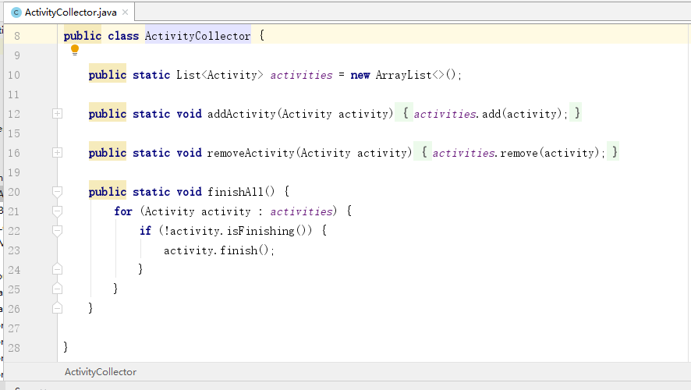

创建BeanActivity类作为所有Activity的父类
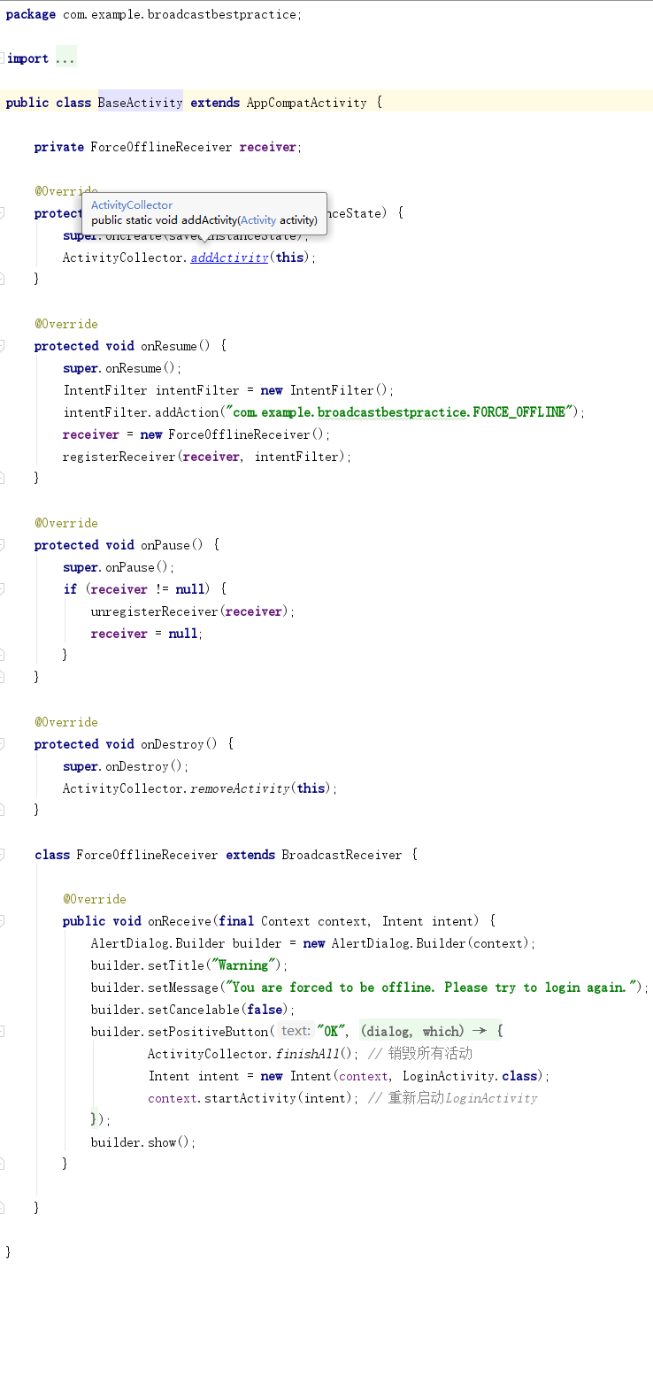
创建一份LoginActivity作为登录界面，并让Android studio生成相应的布局，然后编辑布局文件activitylogin_xml
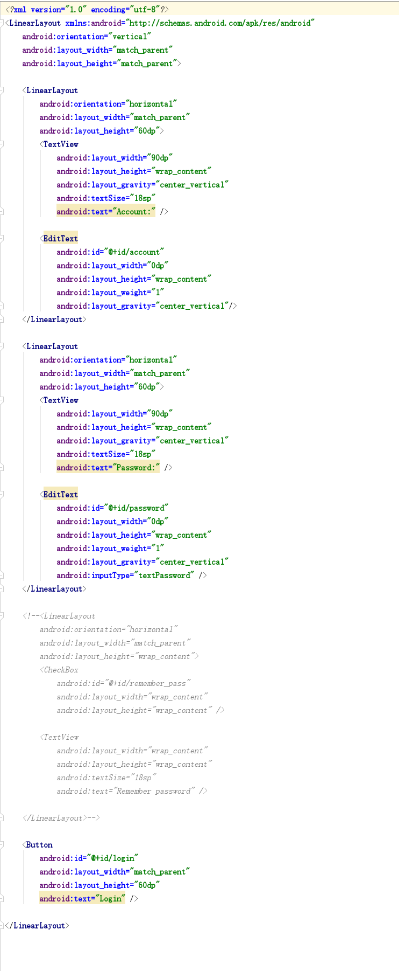
使用LinearLayout编写一个登录布局，最外层是一个纵向的Linearyout，里面包含三个元素，第一行是一个横向的LinearLayout，用于输入账号信息，第二行也是一个横向的LinearLayout用于输入密码，第三个是登录按钮创建longinActivity类
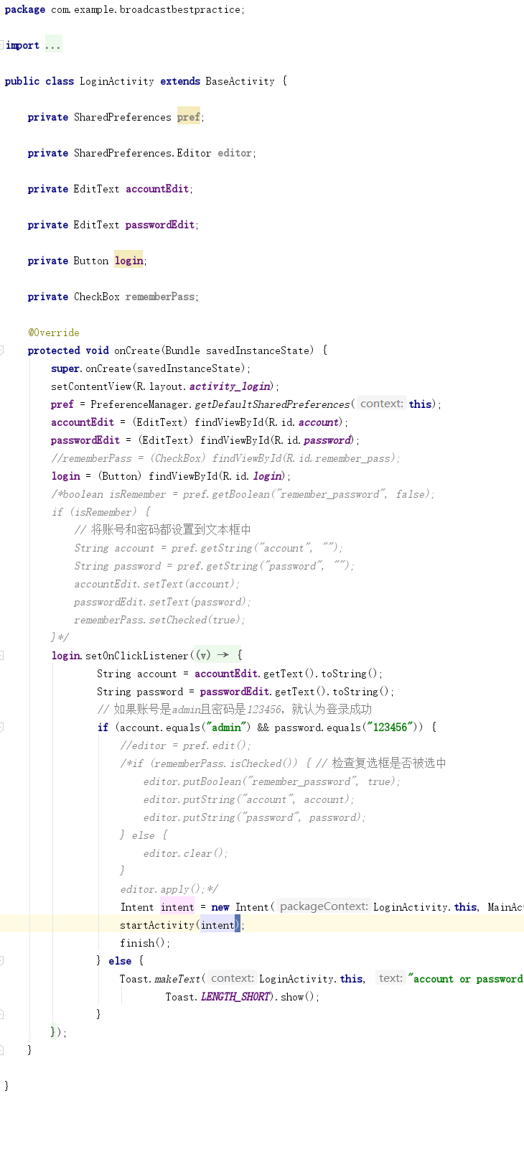
AndroidMainfest_xml
将主Activity设置LoginActivity，而不再是MainActivity，因为不能让用户在没有登录能直接进入主界面
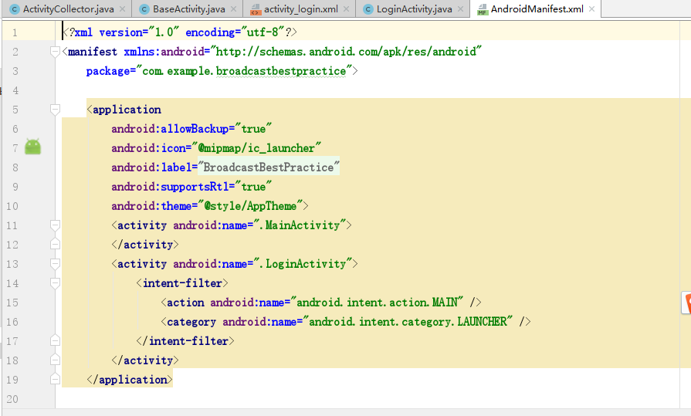
输入账号密码，点击登录
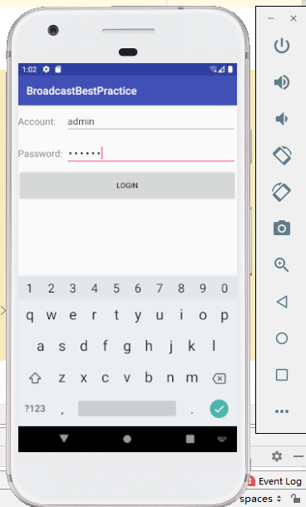
主界面：
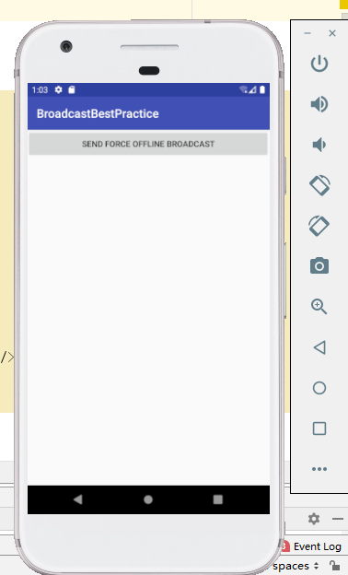
点击发送广播的按钮，就会发出强制下线的广播
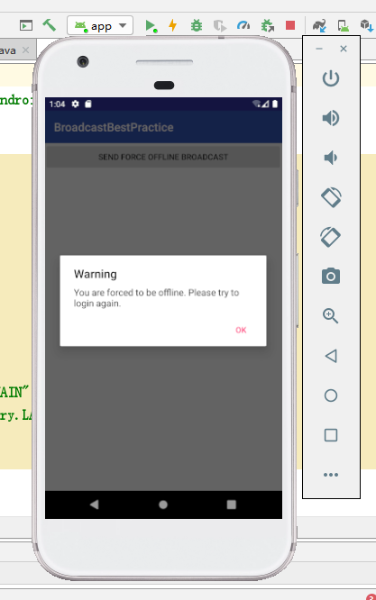

【学习心得】

【教师评语和成绩】

成绩： 指导教师： 日期：

